L
E
D
练
字
板
计
划
书
栾奕 二零一一年十月
目录
- 主要产品及服务
- 项目所属行业状况、项目市场竞争力、竞争对手分析、项目前 景预测
- 项目可行性、成长性和创新性分析
- 企业组成形式及运行管理效率/个人领导力阐述
- 项目资金需求
- 融资方案
- 项目风险评估
- 项目价值评估
- 短期目标及中长期目标
- 其他
一、主要产品及服务
魔佳（more better）（未注册）---专注于儿童学习健康的产品开发商。让孩子们学的更容易，更健康，更安全。
学习佳-------护眼最佳，学习最好的LED护眼台灯（配坐姿提醒器）
书法佳-------突破传统描红局限的最新专利产品，LED发光写字板
读书佳-------注意力跟进系统，利用亮光跟进孩子注意力，提醒，防止注意力转移
背书佳-------通过话筒和隔音耳机,将读书声强化进入自己的耳朵.强化记忆.
运动佳-------家庭电子运动器械.
科学佳-------电子积木、DRY等
。。。
以“佳”系列产品为主线，将众多专注于儿童学习健康的产品串起来。唤醒家长们在关注孩子学习的过程中，还要注意孩子学习健康的理念。让孩子学习的更健康、更容易、更科学！
“佳”系列产品，部分自主研发，部分OEM已经有的好产品。其中书法佳，将是我们首推的专利产品。
书法佳，是魔佳科技开发有限公司开发的辅助孩子和书法爱好者学习书法用的最新工具。他通过LED透纸照明，把字帖上的字清晰的投影在纸面上。这样，就可以像描红一样轻松练习书法；而且完全不用担心看不清、挡光、累眼、手感差等问题。如果对某个字不满意，需要反复练习，只需要移动纸张或换张空白的纸就可以继续练习。完全没有描红一次性使用的尴尬。
书法佳，采用多项新技术造就人性化的使用效果：
- 采用LED光源，节能环保。整机只有1.0W；
- 采用锂电池和外接电源双重供电方式，电池可超长使用3个小时。方便携带；
- 采用背光照明技术，让整个平面均匀发光；
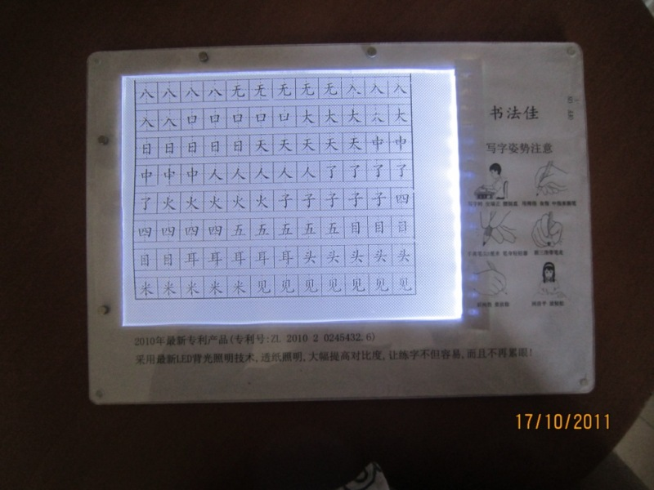
- 磁性压纸，写字不用担心纸张和字帖滑动；
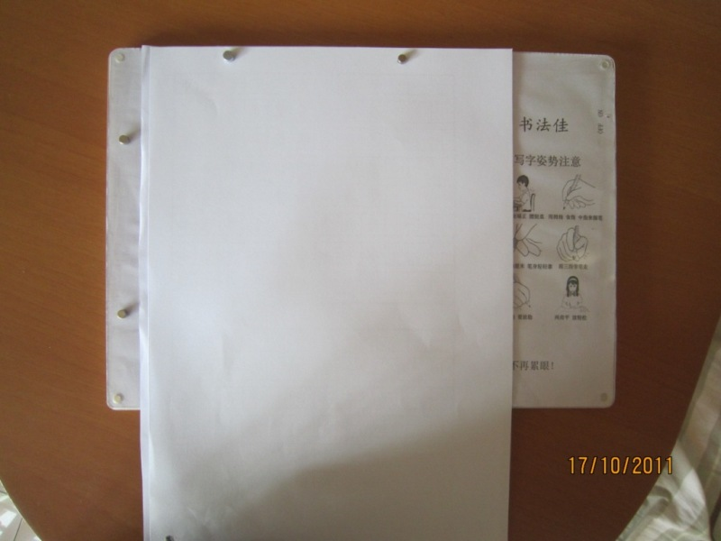
- 超薄设计，携带方便；
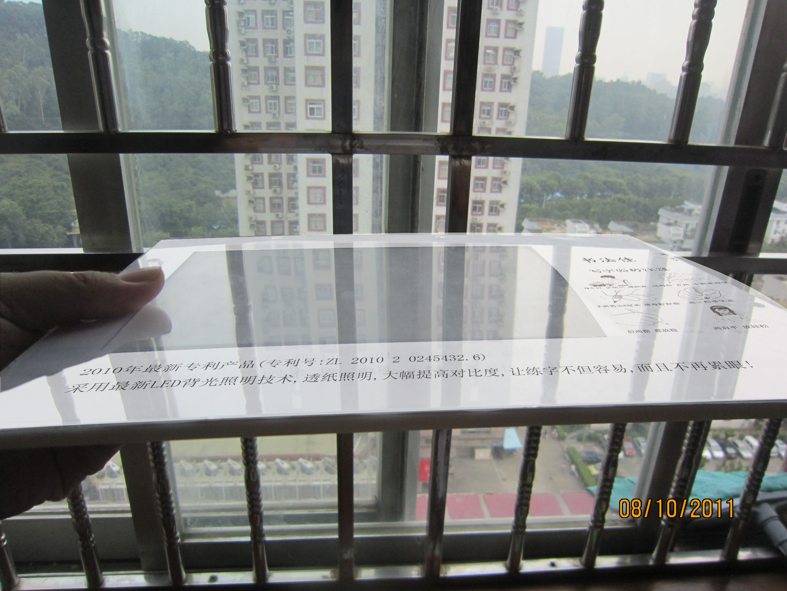
- 大面积的照明区间和无缝上表面设计，方便写字和调整位置；
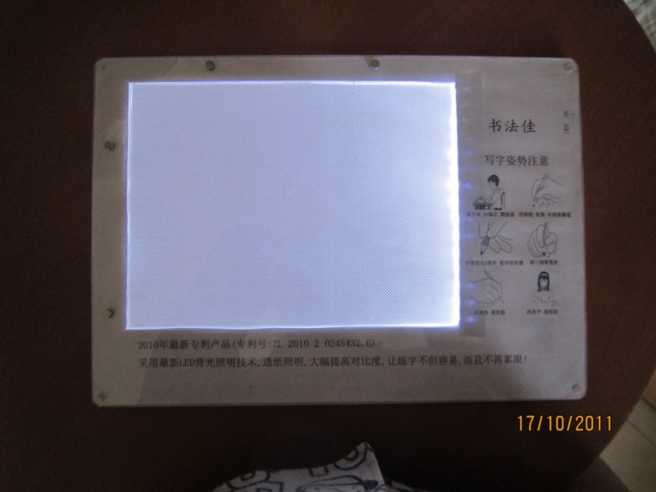
- 右边、下边设计的宽大搁手空间，让写字时手的移动没有限制；
- 使用USB通用充电器接口，配合USB线，可通过任何USB产品充电；
- 附加5V 0.5A USB电源，方便产品充电；
- 附加写字注意事项，时时提醒写字姿势；
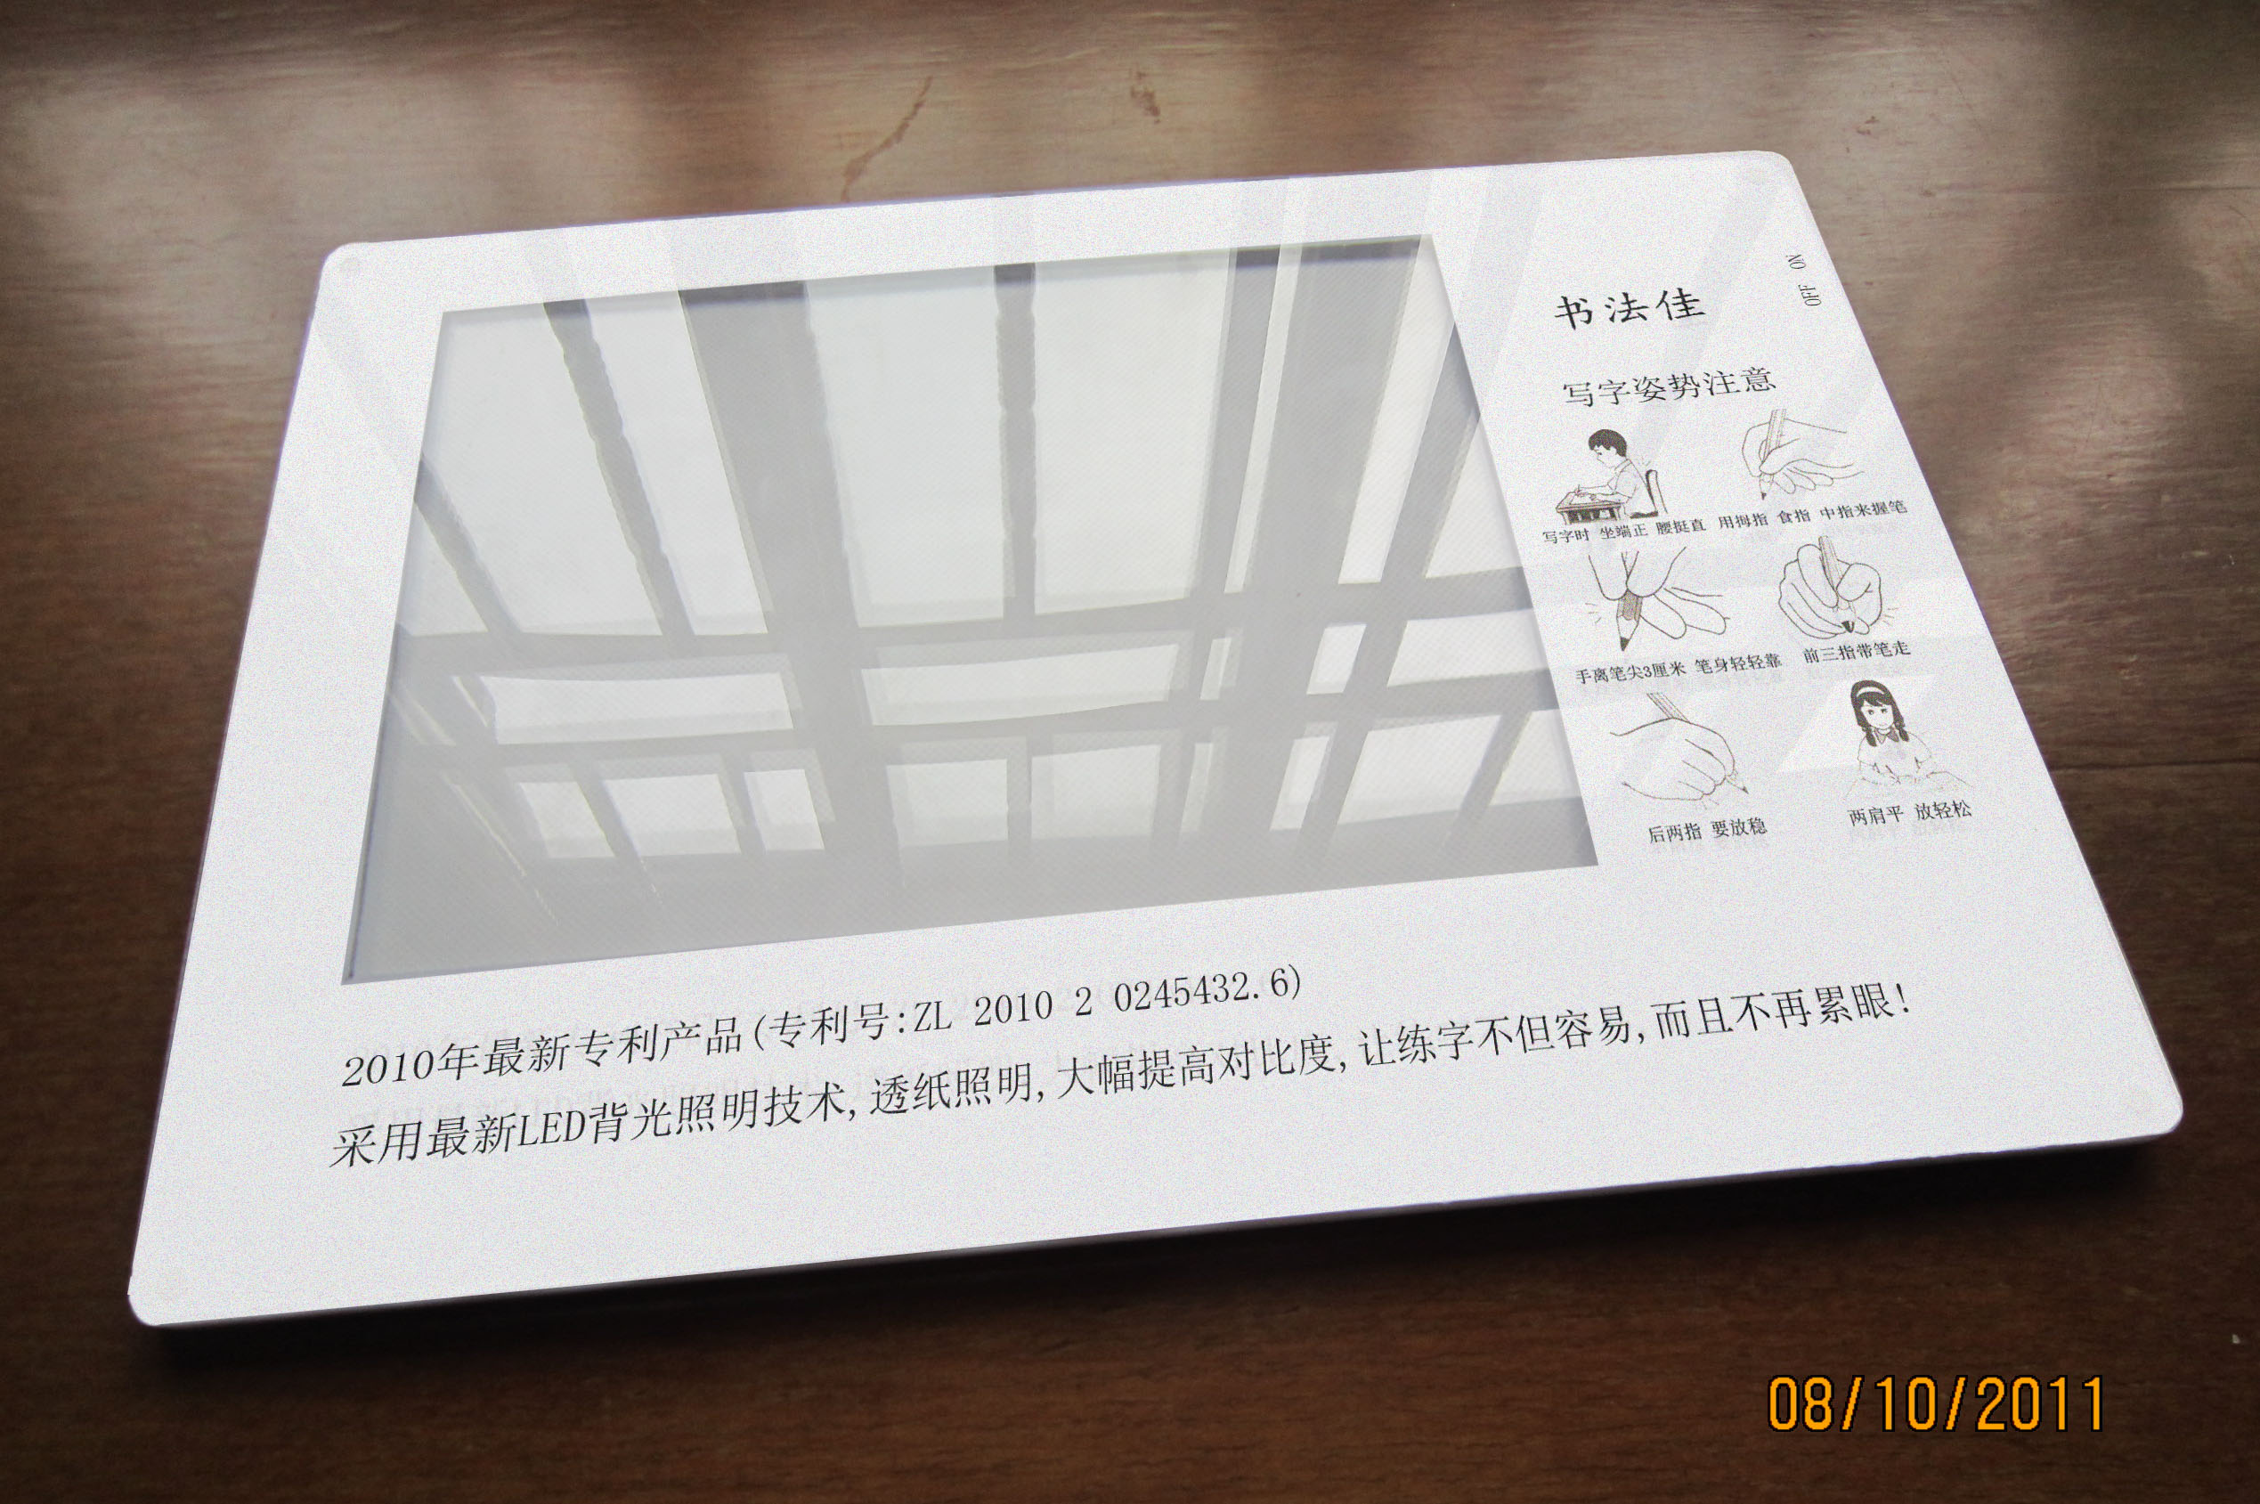

- 附加标准格子、图片和常用字字帖.
- 售后网站，提供众多字帖和图画下载，打印后自成字帖；
- 无论是铅笔、钢笔等硬笔书法，毛笔等软笔书法，还是绘画设计书法佳都是很好的辅助工具。
二、项目所属行业状况、项目市场竞争力、竞争对手分析、项目前 景预测
书法佳属于儿童学习用品，在市场上还没有同类产品。传统练字主要靠描红方式，但描红方式必须使用半透明的薄纸。不但书写手感不好，还无法重复练习。一旦字帖上的薄纸用完，字帖就失去作用了。透过薄纸去看字帖，往往不是很清楚，为了看清楚，孩子必须低头靠近。很容易照成姿势不正确，眼睛近视。即使环境光亮，也不能解决看不清楚的问题。
而书法佳采用透纸照明，可以清晰的呈现需要写的样字。即使环境再暗，也不影响。产品已经于2010年申请专利，2011年已经获得专利证书，专利号 ZL 2010 2 0245432.6。可以说，书法佳作为描红的升级产品，是描红所无法比拟的。
描红唯一能比拟的就是价格便宜，但如果算上整个学习阶段使用的描红，不仅是中文字的练习，还有英文、美术的内容，其实描红也不比一套书法佳更便宜。而且书法佳的效果和灵活度，是描红远远不能比拟的。
另外，一个对手是使用同样原理的漫画作家专用的拷贝台，价格为100元至400元。由于拷贝台是为成人使用的，首先高度比较高，其次主要是用于绘画，因此没有放手的宽边设计。如果用这款产品替代书法佳，并不方便练字使用。不过由于拷贝台的价格有抵挡的，可能会对书法佳的价格定位有部分影响。不过，这个影响可以通过重点宣传书法佳的人性化设计来予以弥补。
本产品针对儿童用户，不仅仅是中国用户，还可以包括国外的儿童用户。一旦打开市场，将形成长期的市场需求。甚至可以作为小学生必备的学习用具推广使用。光中国每年一年级新生就有1600万人，仅仅1%的购买率就可以实现，一年1200万的批发销售额，实现毛利500万元。如果算上国外的市场，完全可以养活一个小型企业。
需求是有了，零售价格控制在180-230元的价格.相信城市人口中要实现10%以上的学生购买率还是合理的。当然，前期需要投入足够的市场宣传费用。
当然，我们不是只有这一个产品。即便只是这个产品，还有升级的空间。比如提供不同幅面的给不同需求的客户使用；将字帖变成电子显示方式，不用再去购买字帖等等。
所以说，书法佳是您最好的投资选择！
三、项目可行性、成长性和创新性分析
产品的样机和手板已经完成，效果非常理想；初步成本核算为40-50元每台。销售批发价为80元，零售价控制在180-230元范围。
书法佳的产品销售对象是每年从幼儿园进入小学的儿童，本身就拥有连续的需求，可以长期生产；中国每年有1600万一年级新生入学，即使1%的购买率，就能带来16万台每年的需求。如果加上出口数量十分可观。
书法佳本身还可以不断改进升级的空间，比如不同的尺寸系列；左手用笔专用版；外国人学写中国字；可自带显示字帖的高档版等等；
“佳”系列产品，还可以在书法佳已有的销售网络中，直接推广新产品，让产品线系列化，完整化。
作为项目的主创人，一直都是以创意丰富闻名于朋友之间。而魔佳的发展，也必然将创新这一理念深深的植入魔佳的系列产品之中。将创新变成魔佳的企业灵魂和竞争力。
专利可能会被仿制，但创新永远无法复制！
四、企业组成形式及运行管理效率/个人领导力阐述
本人栾奕，今年39岁。94年大学毕业后，转战于北京、香港、深圳。最后定居在深圳，做过汽车、电子、通讯多个行业。了解贸易型、生产型和开发型，不同类型公司的运作方式和优劣。今天这个项目，是我个人再次创业的开始。以前，因为资金问题而创业失败。所以，今天我即使做了很多准备，但没有足够资金的情况下，我依然还没有开始。
这是一个机会，如果我有幸能拿到资金的支持。其他的根本不是问题。无论是公司的建立、人员的选用、市场的策划、销售的宣传、产品的开发、产品的生产、人员的管理。我都可以一一安排或安排合适的团队成员承担。
万事具备，只欠东风！相信您将资金投入我们的项目，一定可以获得满意的回报！
魔佳科技开发有限公司，顾名思意，是以开发为主的公司。我们不会将精力放在具体生产上，完全可以通过外发加工的方式完成产品的生产和成本的控制。
当然，产品的销售一定会控制在我们自己手上。
产品销售将分网上和网下两条线，网下为主，网上以产品宣传、价格定位、批发商找寻为主。具体销售以代理商在当地自主完成。这样做的目的是利用网络的宣传，快速占领市场；另一方面，利用代理商的当地教育资源完成最后销售和售后服务。网上的直接销售，以价格控制为主，销售业绩为辅。自然任何人在网上查询的价格都是一致的，稳定的。这样方便经销商在本地销售时，拥有足够的运作空间。
五、项目资金需求
公司将分三年，完成预计的发展目标：
- 启动
注册公司、招募人员、完善产品、量化生产、宣传推广、完成部分销售规模。这部分花费大约1年时间，这期间预计开销
办公场地一年 6万元，
办公费用一年 3万元
人员工资一年 约42万元（财务1、物流1、销售5、开发1、外发1、总经理1）
开发费用一年 费用大约10万；
流动资金 24万元左右，
推广、宣传、广告费用一年 固定10万元、临时5万元，合计15万元
到年底，月销售额预计达到80万元，年完成累计400万销售额，完成110万利润。

- 发展
适当增加人员和规模，增加广告投入，介入传统渠道，争取完成1000-1500万销售额,获得300万的销售利润。
经过一年的准备，新的产品应该也即将可以推出市场，这将是未来的利润增长点。

- 规模
全面完善产品线,完成从小公司向中型公司的迈进.

此次融资，主要是启动阶段。融资规模为100万元。初步完成公司、产品、体系和渠道建设。完成后，可通过再融资回收投入或者继续持有股份，共同发展。
六、融资方案
100万，40%股份方式。

七、项目风险评估
由于本项目是实体产品销售型项目，产品定位、定价和销售策略没有问题的前提下，不应该有很大的风险。
首年的投入约100万元，如果首年没有达到预期的销售收入，比如只达到50%，约200万，利润50万，投入60万，则会损失约10万元。这个可在次年销售中，通过调整策略或人员来弥补。
而且，由于首年是逐步投入。如果销售未达到预期，会提早发现，而相应调整。所以整体风险相当小。
产品采用亚克力比较多，如果出现亚克力价格大幅升高。会造成公司利润下降。这部分在量产后，可通过和供应商下全年计划方式控制价格波动幅度。
可以说，这是一个风险可控的优良投资项目。
八、项目价值评估
项目的价值，各家风投自有他们自己的评估方法。我这里就投资收益率来计算一下：
如果按投入100万，占50%股本计算。
第一年年底，销售利润110万，按50%计算，55万
第二年底，销售利润350万，按50%计算，175万
即使保持这个水平，投资收益为 （175+55）/ 100=230%，年均115%
如果能进行二期融资，恐怕收益翻上一番也不困难。
广大的儿童市场、最新的专利产品、必须得学习需求、低廉的产品价格，没有市场就真的很奇怪了！相信投资人一定会做出正确的评估。
九、短期目标及中长期目标
首年，实现销售额400万，利润110万
次年，实现销售额1000万，利润350万元
长期，形成有全套产品线，年销售过亿的专注儿童学习健康产品的中型企业。

栾奕
2011年10月18日
联系电话：15622883721
电子邮件：ledb18k@163.com

